課題一 文明的開創—— 漢代

行程A：漢代的對外交流：陸上足跡
考察地點連結
https://0051gnecs.wasee.com/wt/0051gnecs

一、按照行程A的考察路線瀏覽相關圖片，留意圖中標示，回答以下問題：
- 綜合絲路公園的各個浮雕和塑像，可以歸納出，昔日通過絲綢之路來往東西兩地的人，主要進行甚麼活動？在橫線上填上適當的內容。
(1) 商貿往來，加強 交流。
(2) 出使別國，加強 和 聯繫。
(3) 民生交往，促進 和 溝通。
- 漢朝功勛卓著的大臣死後，墓前會樹立石獸守護，你認為張騫墓為何能獲得石虎守護？
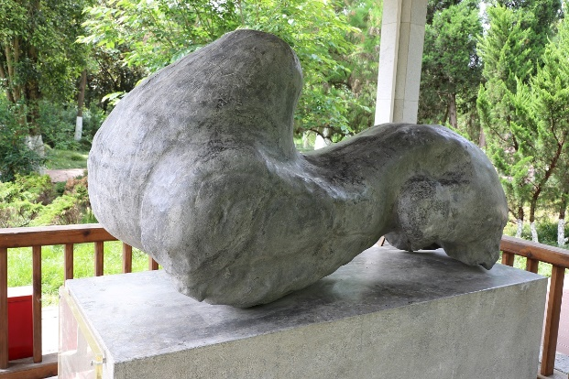
- 根據你對張騫墓墓園環境的觀察，你認為後世對張騫懷有怎樣的情感和態度？

- 假如你是設計師，讓你為絲路公園再加上一幅浮雕或一座雕塑，你會選擇甚麼題材？為甚麼？

行程B：漢代的對外交流：海上足跡
考察地點連結
https://eefqvdpao.wasee.com/wt/eefqvdpao
二、按照行程B的考察路線瀏覽相關圖片，留意圖中標示，回答以下問題。
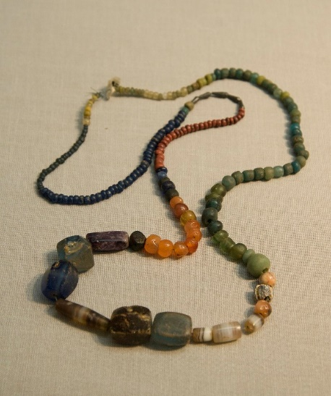
1. 右圖是在徐聞出土的漢代瑪瑙琉璃珠飾。瑪瑙出自西域、印度、波斯等地，在當時屬於舶來品。結合現存古蹟和出土文物，能看出漢代徐聞具有甚麼特點？圈出適當的英文字母。
A. 徐聞存在大型的珠寶市場。
B. 徐聞當地熱衷使用外來物產。
C. 徐聞有較為發達的海外貿易。
D. 徐聞是外來物產的唯一集散地。

2. 漢代徐聞與海外的交流產生了甚麼影響？圈出適當的英文字母。（可選擇多項）
A. 促進了漢朝的經濟發展。 | B. 開通了中國與外國的海上交通。
C. 取代了漢朝陸上絲綢之路。 | D. 促進了中國與外國的經濟文化交流。

3. 漢代以後，徐聞港口在多種因素影響下逐漸衰落，分析一下以下因素對徐聞港口的對外貿易產生了甚麼影響？
因素 | 影響
(1) 東漢以後政治動蕩
(2) 航海技術提升，遠洋航線改變
(3) 徐聞港泥沙淤積
(4) 番禺（廣州）港興起

行程C：漢墓的啟示
考察地點連結
C01 – C03
https://eef2yvnqm.wasee.com/wt/eef2yvnqm

C04 南越王墓與李鄭屋漢墓墓室對比https://edu.cospaces.io/NTA-ZQM

三、按照行程C的考察路線瀏覽相關圖片，留意圖中標示，回答以下問題。
根據觀察，你認為南越王墓和李鄭屋漢墓墓室的平面結構有哪些異同？
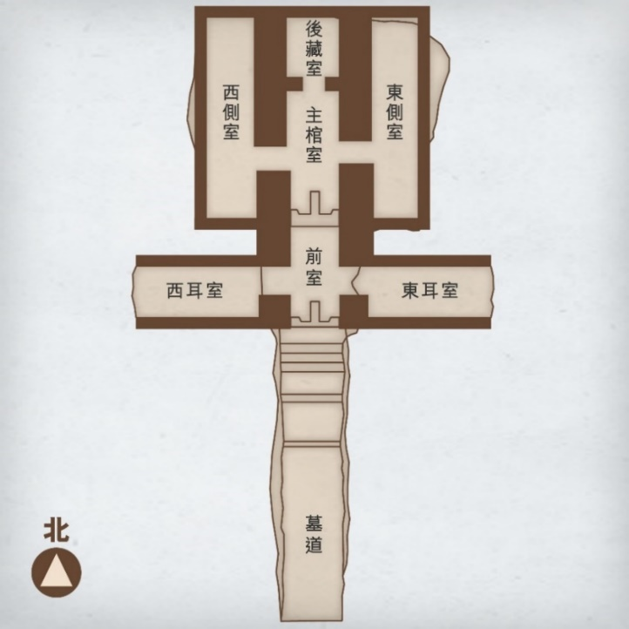  南越王墓 | 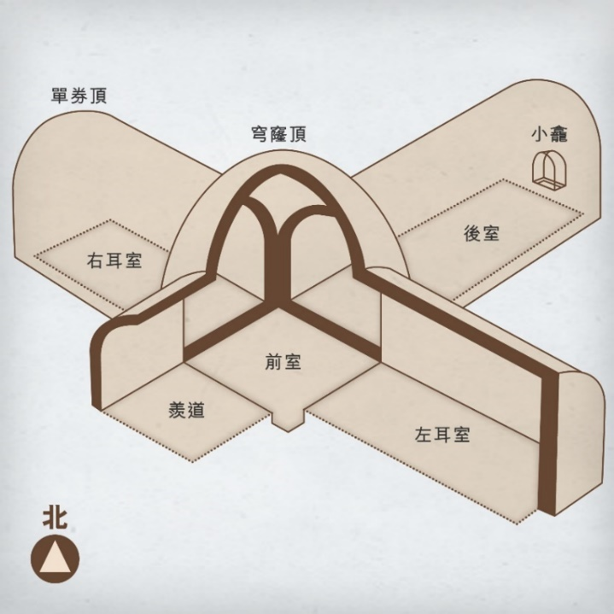  李鄭屋漢墓

提示：可從墓室的整體結構、單室的設計等方面比較。
 | 南越王墓 | 李鄭屋漢墓
相同
不同

結論：廣州漢墓和香港漢墓顯示的形制和結構（相似性／差異度）十分大。
由此可見：

